**景德镇市人民政府关于昌飞重型机项目征收土地现状调查结果公告**

根据《中华人民共和国土地管理法》《中华人民共和国土地管理法实施条例》《江西省征收土地管理办法》等相关规定和征收土地预公告的安排，本政府组织自然资源、住房和城乡建设、农业农村、林业、民政等部门，于2022年5月5日至2022年5月18日期间在鲇鱼山镇、鲇鱼山镇凤岗村委会开展了土地现状调查及确认。现将调查结果公告如下：

一、拟征地范围

土地座落：鲇鱼山镇、鲇鱼山镇凤岗村委会（具体拟征收范围见附件1）。

二、被征地权属单位

本次拟征地涉及鲇鱼山镇集体、鲇鱼山镇凤岗村委会集体等村小组。

三、调查结果

经勘测定界及调查确认，本次拟征地总面积123.537亩。其中：水田51.825亩、林地20.0001亩、其他草地1.8495亩、其他农用地15.397亩、建设用地34.4655亩。（见附件2）。

四、异议处理办法

拟征收土地的所有权人、使用权人对调查确认结果有异议的，应当凭相关证据材料在公告期限内口头或书面提出复核申请，对口头提出的申请予以记录。参加调查的单位将予以复核并作出复核结论。

五、公告期限

本公告自2022年5月23日至2022年5月27日（注：公示时间不少于五个工作日）

附件：1.拟征地红线图

2.拟征收土地现状调查确认表（权属、地类、面积）

联系单位：景德镇市自然资源和规划局高新技术产业开发区分局

联系地点：江西省景德镇市昌江区梧桐大道66号

联系人员：陈方祥 联系电话：0798-8381768

景德镇市人民政府

2022年5月23日

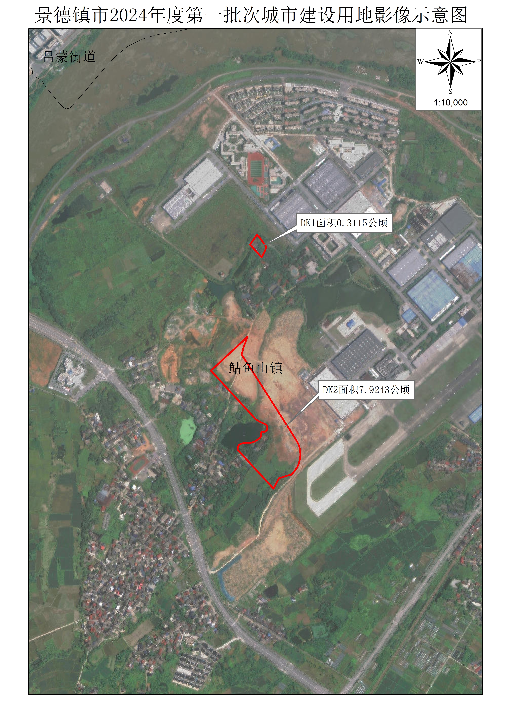

附件2：

景德镇市昌飞重型机城市建设用地拟征地土地现状

调查确认表（权属、地类、面积）

土地权属单位：鲇鱼山镇凤岗村委会集体

征收土地范围：东至昌飞集团，南至昌飞集团，西至航空大道，北至凤岗村。

|  |  |  |  |  |  |
| --- | --- | --- | --- | --- | --- |
| 序号 | 地类 | | | 单位 | 面积 |
| 1 | 农用地 | 耕地 | 水田 | 亩 | 51.825 |
| 2 | 水浇地 | 亩 |  |
| 3 | 旱地 | 亩 |  |
| 4 | 种植园地 | 果园 | 亩 |  |
| 5 | 茶园 | 亩 |  |
| 6 | …… | 亩 |  |
| 7 | 林地 | 乔木林地 | 亩 |  |
| 8 | 竹林地 | 亩 |  |
| 9 | 其他林地 | 亩 | 20.0001 |
| 10 | 草地 | 天然牧草地 | 亩 |  |
| 11 | 其他草地 | 亩 | 1.8495 |
| 12 | 人工牧草地 | 亩 |  |
| 13 | 水域及水利设施用地 | 水库水面 | 亩 |  |
| 14 | 坑塘水面 | 亩 |  |
| 15 | 沟渠 | 亩 |  |
| 16 | 其他农用地 | | 亩 | 15.397 |
| 17 | 养殖坑塘 | | 亩 |  |
| 18 | 农村道路 | | 亩 |  |
| 19 | 田坎 | | 亩 |  |
| 20 | 小计 | | 亩 |  |
| 21 | 建设用地 | 农村宅基地 | | 亩 | 29.793 |
| 22 | …… | | 亩 |  |
| 23 | 小计 | | 亩 |  |
| 24 | 未利用地 | 其他草地 | | 亩 |  |
| 25 | …… | | 亩 |  |
| 26 | 合计 | | | 亩 | 118.8646 |

*不能参加又不委托他人，或者到场参加调查又不签字确认的，景德镇市人民政府应将申请公证机构对调查行为以及调查结果进行证据保全。

*土地报批前各地应当提前介入并开展土地现状调查工作，对土地位置、权属、面积等情况进行调查确认。

*此表仅作为土地报批申请材料，具体补偿事宜以土地征收公告为准。

经调查，上述情况属实。

调查确认人员签字：

凤岗村委会（盖章）：

鲇鱼山镇人民政府（盖章）：

景德镇市自然资源和规划局高新技术产业开发区分局（盖章）：

2022年5月18日

附件2：

景德镇市昌飞重型机城市建设用地拟征地土地现状

调查确认表（权属、地类、面积）

土地权属单位：鲇鱼山镇集体

征收土地范围：东至原昌江二中,南至凤岗村，西至凤岗村，北至昌飞集团。

|  |  |  |  |  |  |
| --- | --- | --- | --- | --- | --- |
| 序号 | 地类 | | | 单位 | 面积 |
| 1 | 农用地 | 耕地 | 水田 | 亩 |  |
| 2 | 水浇地 | 亩 |  |
| 3 | 旱地 | 亩 |  |
| 4 | 种植园地 | 果园 | 亩 |  |
| 5 | 茶园 | 亩 |  |
| 6 | …… | 亩 |  |
| 7 | 林地 | 乔木林地 | 亩 |  |
| 8 | 竹林地 | 亩 |  |
| 9 | 其他林地 | 亩 |  |
| 10 | 草地 | 天然牧草地 | 亩 |  |
| 11 | 沼泽草地 | 亩 |  |
| 12 | 人工牧草地 | 亩 |  |
| 13 | 水域及水利设施用地 | 水库水面 | 亩 |  |
| 14 | 坑塘水面 | 亩 |  |
| 15 | 沟渠 | 亩 |  |
| 16 | 人工高产油茶园 | | 亩 |  |
| 17 | 养殖坑塘 | | 亩 |  |
| 18 | 农村道路 | | 亩 |  |
| 19 | 田坎 | | 亩 |  |
| 20 | 小计 | | 亩 |  |
| 21 | 建设用地 | 农村宅基地 | | 亩 | 4.6725 |
| 22 | …… | | 亩 |  |
| 23 | 小计 | | 亩 | 4.6725 |
| 24 | 未利用地 | 其他草地 | | 亩 |  |
| 25 | …… | | 亩 |  |
| 26 | 合计 | | | 亩 | 4.6725 |

*不能参加又不委托他人，或者到场参加调查又不签字确认的，景德镇市人民政府应将申请公证机构对调查行为以及调查结果进行证据保全。

*土地报批前各地应当提前介入并开展土地现状调查工作，对土地位置、权属、面积等情况进行调查确认。

*此表仅作为土地报批申请材料，具体补偿事宜以土地征收公告为准。

经调查，上述情况属实。

调查确认人员签字：

鲇鱼山镇人民政府（盖章）：

景德镇市自然资源和规划局高新技术产业开发区分局盖章）：

2022年5月18日